

# АДМИНИСТРАЦИЯ ГОРОДА НИЖНЕГО НОВГОРОДА

**ДЕПАРТАМЕНТ ОБРАЗОВАНИЯ**

муниципальное КАЗЕННОЕ специальное (коррекционное)

образовательное учреждение для обучающихся, воспитанников

с ограниченными возможностями здоровья

«Специальная (коррекционная) общеобразовательная

школа-интернат VIII вида № 95»

**ПРОЕКТ**

***«Изготовление игрового тактильного панно».***

**Панно - коврик**

**«Мир вокруг меня»**

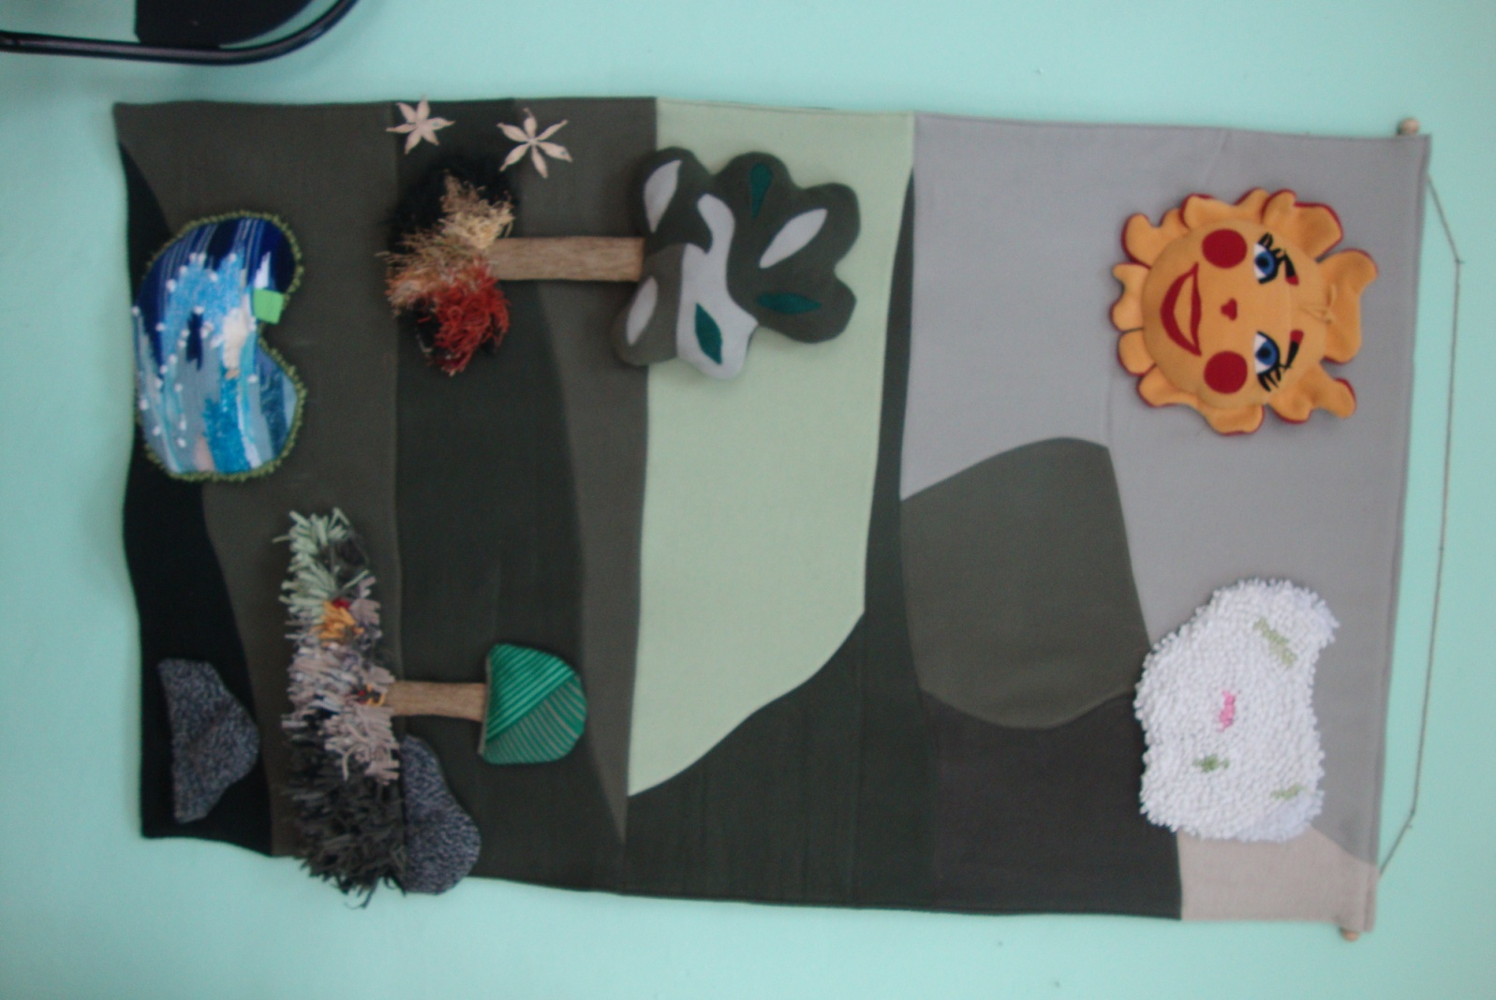

Выполнили:

руководитель:

Платонова Татьяна Григорьевна – учитель профессионально-трудового обучения,

высшей квалификационной категории;

коллектив учащихся 10 класса

г.Нижний Новгород

2013 год

**ЦЕЛЬ:** Формирование у обучающихся воспитанников жизненно-важных компетенций через организацию и проведение совместной частично-поисковой деятельности.

**ЗАДАЧИ:**

**1.** Осуществить частично-поисковую деятельность для практического решения прикладных задач с использованием знаний и умений, полученных на уроках профессионально-трудового обучения.

**2.** Формировать первоначальный опыт практической преобразовательной деятельности.

**3.** Воспитывать у обучающихся воспитанников начальной школы ключевых компетенций в учебно-игровых процессах на основе тактильно-двигательного панно.

В школе-интернате действует ППМС центр при активном участии психолога Ларионовой С.А. специалистами ППМС центра оказывается психолого- педагоги-ческое сопровождение обучающихся воспитанников. Для организации занятий с обучающимися воспитанниками младших классов необходимо наличие специаль-ных дидактических и игровых пособий.

Проблема: необходимость пополнения школьной липотеки.

Всестороннее представление об окружающем предметном мире у ребёнка не может сложиться без тактильно-двигательного восприятия, так как именно оно лежит в основе чувственного познания окружающего мира. Разные предметы обладают рядом свойств. Которые невозможно познать с помощью только, например, зри-тельного или слухового анализатора.

С помощью тактильно-двигательного восприятия складывается впечатление о форме, величине предметов, расположения их в пространстве, качестве различных материалов.

Тактильное восприятие играет исключительную роль при выполнении различ-ных трудовых операций в быту и везде, где необходимы навыки ручного труда.

Игровое тактильное панно «Мир вокруг меня» предназначено для развития у обучающихся воспитанников многогранного полифункционального представления об окружающей действительности. Оно будет способствовать оптимизации психического развития у детей с ОВЗ и более эффективной социализации в обществе.

При использовании тактильного панно (коврик) происходит:

- обогащение чувственного познавательного опыта (на основе формирования умений наблюдать, сравнивать, выделять существенные признаки предметов и явлений и отражать их в речи), нацеленного на развитие памяти, внимания, мышления, речи, воображения;

- формирование пространственно-временных ориентировок;

- развитие слухоголосовых координаций;

- совершенствование сенсорно-перцептивной деятельности;

- формирование способности эстетически воспринимать окружающий мир во всём многообразии свойств и признаков его объектов (цветов, запахов, звуков, тактильных ощущений);

- обогащение словарного запаса детей на основе использования соответствующей терминологии;

- исправление недостатков моторики, совершенствование зрительно-двигательной координации;

- формирование точности и целенаправленности движений и действий.

***Цель:*** развитие у обучающихся воспитанников правильного, многогранного, полифункционального представления об окружающей действительности, способст-вующей оптимизации его психического развития и более эффективной социализации в обществе на основе создания оптимальных условий познания каждого объекта в сово-

купности сенсорных свойств, качеств, признаков.

Все этапы работы над тактильным панно выполняются строго по плану.

Они содержат деятельность восприятия предметов:

- ребёнок трогает предметы;

- определяет чем наполнен тот или иной предмет на основе базы образцов;

- проговариваются термины, тем самым пополняется словарный запас. А зачастую узнаются новые слова и понятия.

Игра – это всегда двигатель в познавательных процессах, поэтому решено движение нарастания (убывания) предметов для формирования анализаторских восприятий с поиском правильного наступления на след.

Все идеи были оценены с точки зрения полезности и сложности реализации, затратности. Самыми лёгкими и беззатратными были 1,2,3,4 идеи. Идея №5 явилась более затратной и самой сложной, но и самой полезной для формирования у обучающихся воспитанников жизненно-важных компетенций. Учитывая полезность этой идеи. Решили попробовать их реализовать и найти для этого ресурсы.

**Анализ деятельности тактильного панно**

***«Мир вокруг меня».***

1. Познание мира через предметы панно:

- узнавание;

- определение;

- проговаривание;

- красочность;

- выразительность. *Выводы:* диалог, монолог, тесты.

1. Определение:

- цвета;

- форм;

- местоположения. 3.

**3.** Слуховые функции предметов панно:

- ощущение через функциональное восприятия рук;

- обращение к коробу наполнителя. *Выводы:* рефлектаарность, монолог, диалог.

**4.** Развитие внимания:

- наличие предметов;

- количество предметов:

- места расположения предметов;

- моменты изменения по элементу движения предметов.

**5.** Игра с обучающимися воспитанниками по деятельности функционального панно с личностными описаниями перехода:

- индивидуально;

- подгруппы.

**6.** Двигательные функции с действующим панно, переходящим в коврик движения в познания обучающихся, воспитанников мира: - съём предметов; - прикрепление ступней движения; - распределение по коврику движения декорирующих элементов.

**7.** Рефлексия обучающихся воспитанников при работе панно-коврика

«Мир вокруг меня».